Л. Н. Воинкова
Государственное казённое общеобразовательное учреждение Свердловской области «Карпинская школа – интернат, реализующая адаптированные основные общеобразовательные программы»
г. Карпинск

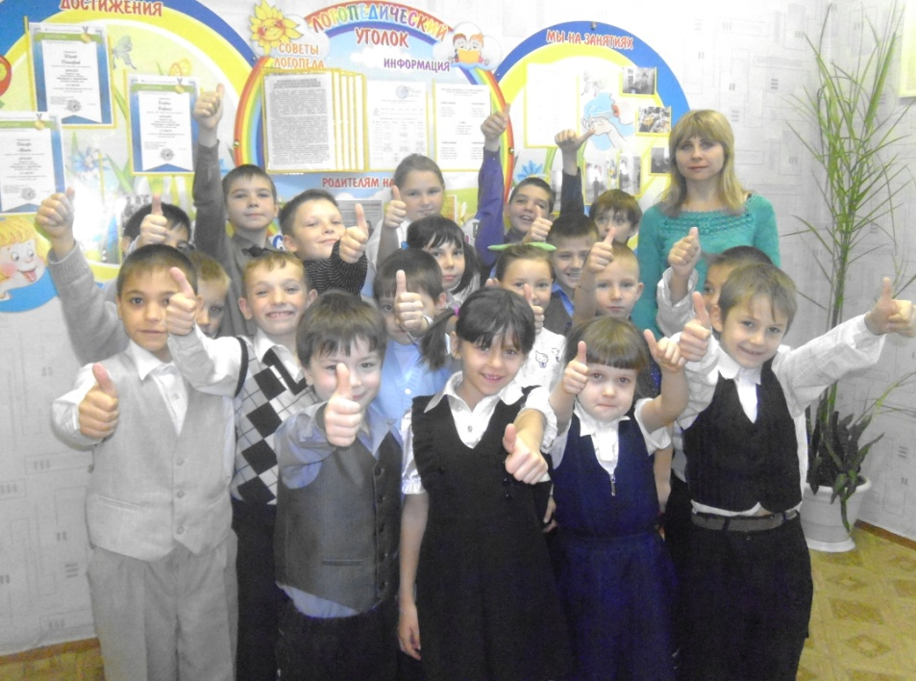
Эссе – «Я-педагог»
Учитель – это не просто профессия,
это основа и образ жизни;
это уникальная возможность
быть одновременно
тружеником и мудрецом,
философом и иллюзионистом,
наставником и учеником.

«Через тернии к звездам» - это про меня. Еще будучи ребенком я мечтала стать учителем, как бабушка, учила воображаемых учеников, объясняла им темы, ставила оценки в самостоятельно расчерченный журнал – тетрадь…
Но к профессии учителя пришла не сразу. Шли годы, менялись представления о жизни, жизненные интересы. В результате первым профессиональным образованием стало медицинское. В силу жизненных обстоятельств медицинским работником получилось трудиться непродолжительное время. Затем кривая линия жизни «заставила» попробовать свои профессиональные способности в области торговли. В «лихие» 90-ые, когда любая работа стала на вес золота, «освоила» профессию сторожа. В 2004 году пришла работать в детский сад младшим воспитателем. Затем, я – заместитель заведующего детским садом по административно-хозяйственной части. Из-за освободившейся вакансии решила приобрести профессию учителя – логопеда. В 2011 году успешно окончила Уральский государственный педагогический университет. Еще обучаясь на четвертом курсе, приступила к выполнению своих профессиональных обязанностей как учитель – логопед. Данные обязанности выполняю по сей день.
Профессия учителя – логопеда стала основой моей жизни, которую я обрела спустя 16 лет своей тернистой трудовой деятельности. Учитель – это мой образ жизни, это то, что я ощущаю ежедневно и ежечасно. Я с огромным удовольствием занимаюсь исправлением речевых недостатков как у дошкольников, так и у детей школьного возраста. И, как ребенок, радуюсь вместе с детьми и их родителями каждой маленькой победе в нашей «речевой» борьбе.
Понятие «педагог» держится на таких составляющих как труженик, мудрец, философ, иллюзионист, наставник и ученик.
Во-первых, учитель – это труженик. Говорят, педагогика – самое тонкое искусство, а учитель – труженик горячего цеха, где куётся ценнейший сплав знаний, убеждений, практического действия. Сократ добровольно выпил чашу с ядом, но не отказался от своих взглядов, остался верен своим ученикам. Януш Корчак последовал со своими детьми в газовую камеру, хотя мог сохранить свою жизнь, но тогда это был бы уже не он. Современному педагогу не нужно жертвовать жизнью, для того чтобы доказать преданность своему делу. Но разве его каждодневный труд это не подвиг? Нелёгок в наше время труд педагога. Любые методические указания, программы и конспекты великих мыслителей мало чем помогут педагогу в его реальной, каждодневной практике, когда он сталкивается с конкретными мальчиками и девочками, у которых свои индивидуальные особенности, а зачастую и свои недетские трудности. И здесь для преподавателя начинается выработка собственных подходов, личностных форм общения с растущим человеком. Начинается творческая деятельность педагога. И если у него нет внутреннего стержня, нет стремления служения своему делу, нет любви к детям, деятельной доброты, профессионального мышления, педагогической культуры; если он не может опереться на понимание того факта, что педагог, роль которого в Древней Греции сводилась к тому, чтобы водить ребёнка в школу, а зачастую это был раб, постепенно приобрёл роль наставника, человека, который вводит ребёнка в жизнь настолько самостоятельным, чтобы дальше он мог идти один; если он относится к своей работе только как к получению заработка; если он не знает и не понимает того, что учитель – это должность, «выше которой ничего не может быть под солнцем», такой человек не может быть педагогом. Поэтому в наше время даже не имеющий никакого отношения к профессии учителя человек навряд ли скажет, что работать учителем легко. А знающие работу педагога даже пытаются отгородить от учительской деятельности своих детей и внуков. Потому что педагог – это воистину тяжелый труд!
Во-вторых, учитель – мудрец. Педагог пытается каждый свой урок сделать уроком мудрости с богатым арсеналом разнообразных методов. Учащиеся воспринимают не только информацию, полученную на занятиях, но одновременно учатся пониманию главных принципов жизни: добру, справедливости и порядочности. Учитель входит в класс и сразу же начинается работа. Он задает несколько разных и всегда неожиданных, с нравственной подоплекой вопросов пока дойдет до своего учительского стола и начнет раскладывать свои загадочные материалы. Под воздействием ума, эмоциональности и артистизма учителя дети погружаются незаметно для себя в мир ответов на задаваемые вопросы, то есть свершается волшебство воплощения в какое-либо событие, связанное с ответом на вопрос – чувства фокусируются, мысли становятся «мудрыми». Проходят годы, многие события иначе трактуются современными учебниками, но нравственные и моральные принципы, заложенные учителем в души многих учеников, сохраняют высокую мудрость, чистоту и благость.
В-третьих, учитель – философ. Каждый человек, размышляющий о смысле жизни, своих возможностях и ценностях, в сущности – философ. Учитель вдвойне, так как эта профессия – одна из самых ответственных. Профессия учителя, как никакая другая, работает на день завтрашний. Ведь не сразу, глядя на забавных, милых первоклашек, можно предугадать, кем они станут в будущем. Учитель ведет по ступенькам взросления будущего рабочего и ученого, воина и юриста, врача и строителя. Учитель формирует фундамент их знаний и умений, основы их мировоззрения. А главное – своим словом преподает самую трудную на свете науку – быть людьми. Люди по разному понимают роль учителя – логопеда. Одни видят в нем просто преподавателя, другие – специалиста, третьи … Я же вижу педагога, специалиста, воспитателя и наставника, человека, способствующего становлению личности ученика. На своих занятиях я стараюсь быть с учениками на равных, помня, что каждый мой неправильный шаг, случайно сказанное слово впитываются неокрепшими душами моих воспитанников. Я полностью согласна с высказыванием А. Лигова: «Ничто так прочно не запоминают ученики, как ошибки своих учителей».
В-четвертых, учитель – иллюзионист, фокусник. Но учитель-логопед – это фокусник вдвойне, потому что приходится порой придумывать такие «трюки», чтобы научить ребенка правильному произношению звука, какому – либо правилу или разработать новые методики обучения, что сам удивляешься своему внутреннему потенциалу. А ребенок, как никто другой, открыт для всего творческого и нового.
В-пятых, учитель – это наставник. Говорят, что труд учителя - удел энтузиастов, которые с детства видели себя в роли наставника, мечтали сеять "разумное, доброе, вечное"... Многие согласятся с тем, что учитель - это не просто профессия, это миссия. Ведь всех нас во многом сформировала школа, и в первую очередь наши педагоги. Трудно переоценить заслуги талантливого учителя, который открывает перед ребенком дверь в мир знаний, влияет на формирование его человеческих качеств, закладывает основы его будущего... Преподавая детям, учителя становятся педагогами, старшими наставниками. Для учителя очень важно знать цель своей работы, то, чего он хочет добиться, то к чему он идет. Я думаю цель каждого преподавателя – стать примером для маленького человечка. Следующая цель учителя - это просвещение ребенка, а главное его воспитание и любовь к нему. Примером своей благочестивой и праведной жизни, учитель- педагог показывает детям, что значит жить, что такое знания, и как эти понятия соотносятся. Жить по совести, по любви, в строгости, но кротости и смирении, жить мудро, не повторяя своих ошибок, а извлекая из них уроки. Вот, что это значит! И эти бесценные знания с огромной радостью и теплотой даёт каждый настоящий учитель! «Существует три типа учителей: те, которые объясняют; те, которые жалуются; те, которые вдохновляют…», - говорил Ш. А. Амонашвили. Конечно, роль каждого из них в воспитании личности огромна. Но все же, самым главным и самым совершенным является третий тип – учитель, который вдохновляет. Именно вдохновляющий наставник – это педагог. Преподаватели, занимающиеся гуманной педагогикой, принимают ребенка таким, какой он есть, формируют его личность на основе духовных ценностей, раскрывают все творческие аспекты ребенка, открывая в нем то, что заложено Господом с любовью. Педагоги, прежде всего, предлагают организовать жизнь ребенка, так, чтобы его энергия была направлена на созидательные занятия. В этом заключается высокая роль учителя-педагога. Он учит ребенка улучшать свою жизнь, искать в ней радостные и счастливые моменты, видеть то глубокое, что стоит за каждым событием в жизни. И это действительно Великая миссия!
Шестая составляющая понятия «учитель» для меня – это учитель-ученик. Чтобы учить других, нужно постоянно учиться самому. Подготовка педагога в профессиональном плане – это постоянное профессиональное совершенствование. Учитель должен всю жизнь считать себя студентом, должен быть постоянно готов к переменам в соответствии с требованиями современной динамичной жизни. Учитель – вечный ученик. Сенека писал: «Уча других, мы учимся сами». Поэтому доказывать, что учителю необходимо всё время ощущать себя учеником, – всё равно что убеждать слепого в полезности зрения. Причем обучаться учитель должен не только на курсах повышения квалификации или у компетентных лиц, но кое-чему учитель может учиться у своих учеников: непосредственности и открытости, умению воспринимать мир добрым и светлым; а у старшеклассников порой стоит поучиться практичности и прагматичности. «Никогда не останавливайся! …Лишь до тех пор являешься способным начать образование других, пока продолжаешь работать над собственным образованием и видишь в самой школе, в общении с детьми и преподавании главное образовательное средство. Образование никогда и нигде не является чем-то законченным и завершенным. Оно находится в становлении и изменении, чего нельзя себе представить без деятельности, движения, роста. Если верно, что образование других состоит преимущественно в их возбуждении, а это возбуждение зависит от самодеятельности возбуждающего, то отсюда следует, что подобное обучение для самого учителя является школой самообразования в высшем смысле слова» (Адольф Дистервег).
А жизнь продолжается. И продолжает ежедневно задавать ученику и учителю вечные, мучительные вопросы: «Кто ты? Что здесь делаешь? Для чего?» Чтобы ответить на них мало учебников и методик; первым учителем и тысячу лет назад, и сегодня, и в будущем остается жизнь, реальность, в которой мы действенно мыслим и осмысленно действуем. Главная специальность – то, чему учит тебя реальность, что требует от тебя с предельным напряжением сил, умений, таланта. Требует и от тебя, и от твоих учеников в любой сфере жизни. А значит, надо думать, продолжать искать решения… Безусловно, что современная жизнь требует от нас жизнестойкости, подвижности, иногда даже цинизма, жестокости, но для того, чтобы не раствориться в этом тревожном и неустойчивом мире, не стать безликой, необходимо иметь основу – стержень, благодаря которому человек остается личностью. И этому я тоже учу детей.
Наверное, в жизни случайностей не бывает, и если я стала учителем – логопедом и пришла в школу, значит так это и должно было случиться, так было угодно Господу Богу. И я с уверенностью могу сказать, что профессия «учитель – логопед» - это мое призвание, мой образ и смысл жизни!

